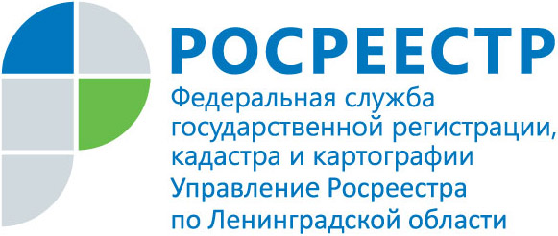
ПРЕСС-РЕЛИЗ

В Ленобласти продолжает расти спрос на недвижимость
Управление Росреестра по Ленинградской области подвело итоги регистрационных действий за 10 месяцев 2018 года. За данный период зарегистрировано 413 586 прав, ограничений прав, обременений объектов недвижимости, что характеризует рост зарегистрированных прав на 4,9 % (за аналогичный период 2017 года – 394 231 прав).

